**Consultas en el lenguaje de *MySQL #2***

1. Obtener el listado de canciones del género 1

[SELECT](http://localhost/phpmyadmin/url.php?url=https://dev.mysql.com/doc/refman/5.5/en/select.html) nombre FROM csnciones WHERE genero\_id [LIKE](http://localhost/phpmyadmin/url.php?url=https://dev.mysql.com/doc/refman/5.5/en/string-comparison-functions.html#operator_like) "1"

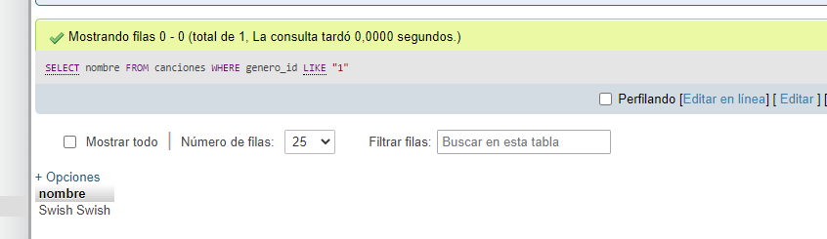

1. Mostrar total de canciones que tiene el artista 2

[SELECT](http://localhost/phpmyadmin/url.php?url=https://dev.mysql.com/doc/refman/5.5/en/select.html) [count](http://localhost/phpmyadmin/url.php?url=https://dev.mysql.com/doc/refman/5.5/en/group-by-functions.html" \l "function_count" \t "mysql_doc)(\*) FROM canciones WHERE artista\_id [LIKE](http://localhost/phpmyadmin/url.php?url=https://dev.mysql.com/doc/refman/5.5/en/string-comparison-functions.html#operator_like) "2"

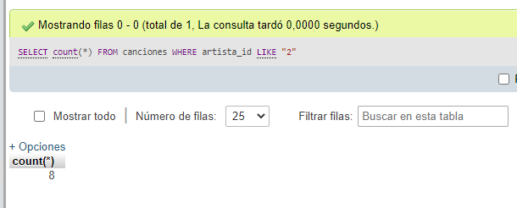

1. Mostrar el total de playlists del usuario 1

[SELECT](http://localhost/phpmyadmin/url.php?url=https://dev.mysql.com/doc/refman/5.5/en/select.html) count(\*) FROM playlist WHERE usuario\_id [LIKE](http://localhost/phpmyadmin/url.php?url=https://dev.mysql.com/doc/refman/5.5/en/string-comparison-functions.html#operator_like) "1"

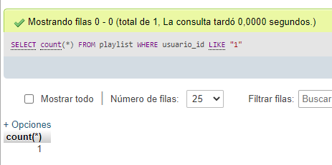

1. Mostrar el total de usuarios que han comprado la membresía Plus

[SELECT](http://localhost/phpmyadmin/url.php?url=https://dev.mysql.com/doc/refman/5.5/en/select.html) [COUNT](http://localhost/phpmyadmin/url.php?url=https://dev.mysql.com/doc/refman/5.5/en/group-by-functions.html#function_count)(\*) FROM usuarios WHERE membresia\_id [LIKE](http://localhost/phpmyadmin/url.php?url=https://dev.mysql.com/doc/refman/5.5/en/string-comparison-functions.html#operator_like) "2"

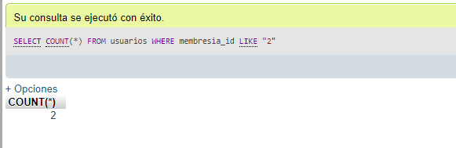

1. Mostrar el total de usuarios que han comprado la membresía Premium

[SELECT](http://localhost/phpmyadmin/url.php?url=https://dev.mysql.com/doc/refman/5.5/en/select.html) [COUNT](http://localhost/phpmyadmin/url.php?url=https://dev.mysql.com/doc/refman/5.5/en/group-by-functions.html#function_count)(\*) FROM usuarios WHERE membresia\_id [LIKE](http://localhost/phpmyadmin/url.php?url=https://dev.mysql.com/doc/refman/5.5/en/string-comparison-functions.html#operator_like) "2"

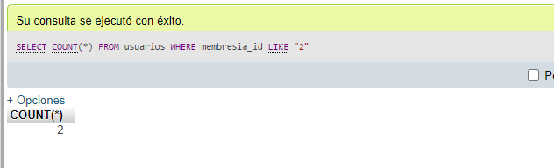

1. el listado de todos los álbumes de la plataforma

[SELECT](http://localhost/phpmyadmin/url.php?url=https://dev.mysql.com/doc/refman/5.5/en/select.html) nombre FROM canciones

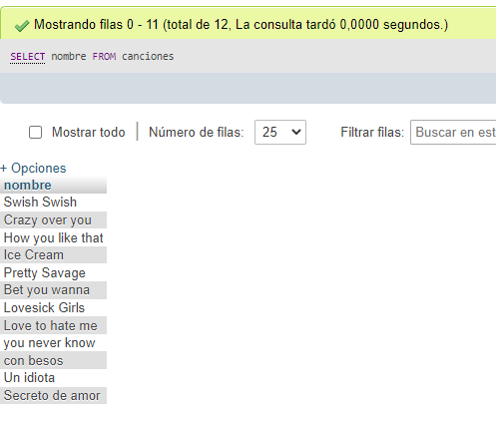

1. Mostrar el listado de canciones con fecha de lanzamiento menor al 2020

[SELECT](http://localhost/phpmyadmin/url.php?url=https://dev.mysql.com/doc/refman/5.5/en/select.html) nombre FROM canciones WHERE fecha <="2020-01-01"

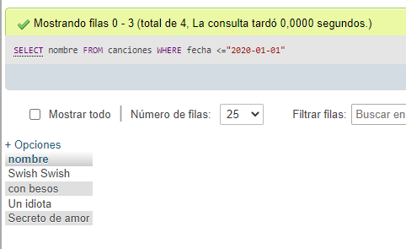

1. Obtener el listado de canciones y el nombre de su género

[SELECT](http://localhost/phpmyadmin/url.php?url=https://dev.mysql.com/doc/refman/5.5/en/select.html) canciones.nombre, generos.nombre FROM canciones INNER JOIN generos ON canciones.genero\_id=generos.id

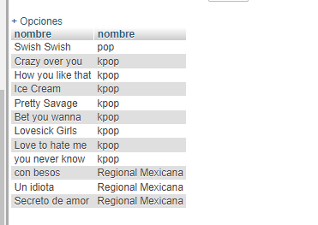

1. Obtener el listado de álbumes por nombre y el nombre del artista

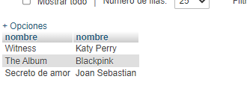[SELECT](http://localhost/phpmyadmin/url.php?url=https://dev.mysql.com/doc/refman/5.5/en/select.html) albumes.nombre, artistas.nombre FROM albumes INNER JOIN artistas ON albumes.artista\_id=artistas.id

1. Mostrar las playlist por nombre y el nombre de los usuarios que lo creó

[SELECT](http://localhost/phpmyadmin/url.php?url=https://dev.mysql.com/doc/refman/5.5/en/select.html) playlist.nombre, usuarios.nombre FROM playlist INNER JOIN usuarios ON playlist.usuario\_id=usuarios.id

